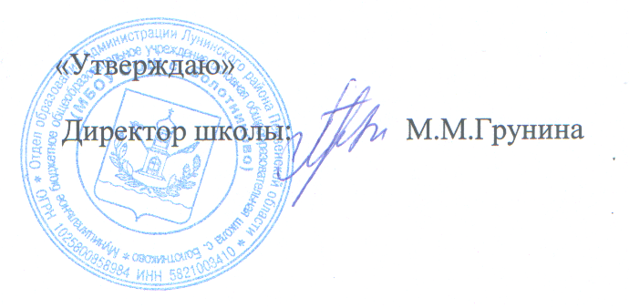

План работы МБОУ ООШ с. Болотниково
в рамках «ОнлайнЛЕТО58»
на 1-6 июня 2020г.
День недели | Онлайн активность | Ссылка | Рекомендованные работы
Исследовательский понедельник  1 июня | Начальные классы: Опыты и фокусы. | https://ok.ru/video/1581649365636 | Провести один из опытов в присутствии родителей.
Исследовательский понедельник  1 июня | Для 5-8 классов:  Чудеса физики. | https://ok.ru/video/1581649365636 | Провести один из опытов в присутствии родителей.
Исследовательский понедельник  1 июня | Для 9 класса:  Чудесная наука. | https://yandex.ru/efir?stream_id=4666fec0e914310c8b4763ecffb074c2&from_block=logo_partner_player | Провести один из опытов в присутствии родителей.
Спортивный вторник  2 июня | Начальные классы:  «Азбука безопасности на дороге» |  | Посмотри мультфильм, нарисуй
  https://www.youtube.com/watch?v=v-rTe0Gl8vU
Спортивный вторник  2 июня | Для 5-8 классов:  «Вредные привычки» |  | Посмотри видеоурок, подготовь буклет «Вредные привычки»
  https://www.youtube.com/watch?v=9STOaUpRt_U
Спортивный вторник  2 июня | Для 9 класса:  Шахматы. Урок первый |  | Посмотри видеоурок, подготовь буклет «Как научиться играть в шахматы»
  https://youtu.be/JB6DH-fdsC0
Творческая среда  3 июня | Начальные классы:  Мастер-класс «Подводный мир» |  | Сфотографируй свой рисунок «Подводный мир»
  https://www.youtube.com/watch?v=6FTjlOXoAm8
Творческая среда  3 июня | Для 5-8 классов:  Мастер-класс «Нетрадиционное рисование солью. Космос» |  | Сфотографируй свой рисунок «Космос»
  https://www.youtube.com/watch?v=aJK_Tm-lPqs
Творческая среда  3 июня | Для 9 класса:  Мастер-класс «Рисование ватными палочками. Сакура» |  | Сфотографируй свой рисунок «Сакура»
  https://www.youtube.com/watch?v=MXWCNCzQQCk
Профориентационный четверг  4 июня | Начальные классы:  Мультфильмы о профессиях. | https://navigatum.ru/nachalnoj-shkole1.html | Посмотреть мультфильм.
Профориентационный четверг  4 июня | Для 5-8 классов:  Подросткам о профессиях | https://www.youtube.com/watch?v=PizsCvuKoyk | Посмотреть видеоролик. Написать эссе «Кем я хочу стать и почему»
Профориентационный четверг  4 июня | Для 9 класса:  Куда пойти после 9 класса? | https://www.youtube.com/watch?v=RGFrCWxCP-w | Просмотреть ролик.
Интеллектуальная пятница  5 июня | Начальные классы:  Правда или ложь» | https://yandex.ru/video/preview/?filmId=4001087738879617672&from=tabbar&p=3&text | Пройти тест.
Интеллектуальная пятница  5 июня | Для 5-8 классов:  Чудеса света. | https://www.youtube.com/watch?v=PizsCvuKoyk | Написать отзыв о понравившемся сооружении.
Интеллектуальная пятница  5 июня | Для 9 класса:  Урок покадровой анимации в Adobe Photoshop |  | Познакомься с уроком, сфотографируй полученную анимацию
  https://youtu.be/2dVoklrkG0s
Культурная суббота  6 июня | Начальные классы:  Мой край, моя родина. | https://youtu.be/VM02UnmlX2U | Прочтение стихов о Пензенском крае.
Культурная суббота  6 июня | Для 5-8 классов:  Онлайн экскурсия в музей А.И. Куприна |  | Посмотри экскурсию, поделись своими впечатлениями
  http://eti-media.ru/kuprin/
Культурная суббота  6 июня | Для 9 класса:  Экскурсия в Наровчат. | https://www.youtube.com/watch?v=5eqKc4ZjwhA | Просмотреть видео экскурсию, поделись своими впечатлениями

